AN TOÀN BẢO MẬT HỆ THỐNG THÔNG TIN
BÁO CÁO THỰC HÀNH
LAB 10
REMOTE DNS CACHE POISONING
PHÂN TÍCH KỸ THUẬT KAMINSKY
VÀ GIẢI PHÁP PHÒNG THỦ TRÊN PFSENSE & BIND 9
Sinh viên | Nguyễn Ngọc Tú Vy
MSSV | 1150070050
Lớp | 11_DH_TMDT
Giảng viên hướng dẫn | ThS. Phạm Trọng Huynh
MỤC LỤC
1. Môi trường và địa chỉ IP 3
1.1. Bảng phân bổ địa chỉ IP và vai trò hệ thống 3
1.2. Thao tác cấu hình pfSense và chuyển vùng mạng Kali 4
2. Baseline 5
2.1. Cấu hình BIND 9.18 trên DNS-SERVER (10.9.0.10) 5
2.2. Khởi động Authoritative DNS Relay trên APP-TEST (172.16.6.20) 7
2.3. Kiểm thử phân giải Baseline từ máy VICTIM (10.9.0.100) 7
3. Chứng minh attacker không sniff DNSLAB 8
3.1. Minh chứng thực nghiệm qua Packet Capture trên Kali 8
4. Remote poisoning - log PENDING/HIT/CACHE 9
4.1. Chuẩn bị dịch vụ mô phỏng trên các máy ảo 10
4.2. Tiến trình kích hoạt tấn công và chuỗi log PENDING - HIT - CACHE 11
5. Packet capture 12
5.1. Bảng so sánh các trường thông tin trong gói tin cuộc đua 12
5.2. Các bộ lọc Wireshark hiển thị chính (Display Filters) 12
6. Kết quả Victim sau poison 12
6.1. Kiểm tra phân giải tên miền từ VICTIM 13
7. Restore + hardening 13
7.1. Dừng resolver mô phỏng và phục hồi BIND 9.18 13
7.2. Source-Port Randomization (RFC 5452) 13
7.3. Thu hẹp Recursion ACL (Anti-Open Resolver) 14
7.4. Trạng thái DNSSEC và Dọn dẹp Tường lửa 14
8. Trả lời 12 câu hỏi phân tích 15
9. Bảng đối chiếu minh chứng và Kết luận 20
9.1. Bảng so sánh 3 trạng thái của hệ thống qua các pha thực nghiệm 20
9.2. Bảng tổng hợp đánh giá kết quả kiểm thử 21
9.3. Kết luận 21
PHỤ LỤC A. ĐỐI CHIẾU MINH CHỨNG BỔ SUNG 22
Hình 11 — Kích hoạt script 22
Hình 12 — Kết quả VICTIM 22
Hình 13 — Khôi phục BIND9 22
A.1. Minh chứng cần lấy thêm từ máy ảo 22

1. Môi trường và địa chỉ IP
Bài thực hành LAB 10 kế thừa toàn bộ cấu hình hạ tầng mạng DNSLAB đã triển khai từ LAB 8, đồng thời bổ sung thêm một phân đoạn mạng mới (ATTACKNET) để chuyển máy Attacker (Kali Linux) ra khỏi broadcast domain của DNS-SERVER và VICTIM. Điều này tạo lập mô hình mạng đa vùng cô lập được điều phối bởi tường lửa pfSense CE 2.7.2.
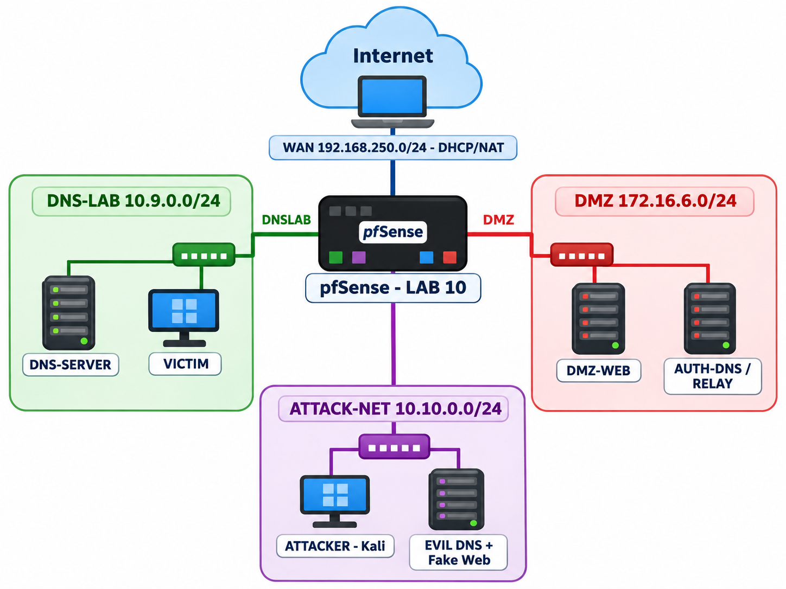
Hình 1: Sơ đồ kiến trúc phân vùng mạng LAB 10 - Remote DNS Cache Poisoning

1.1. Bảng phân bổ địa chỉ IP và vai trò hệ thống
Thành phần | Giao diện / Switch | Địa chỉ IP | Vai trò kỹ thuật | Hiện trạng
pfSense WAN | em0 / VMnet8 | 192.168.195.131/24 | Kết nối NAT ngoại vi | Kế thừa
pfSense MGMT | em1 / VMnet4 | 192.168.56.254/24 | Quản trị WebGUI pfSense | Kế thừa
pfSense DNSLAB | em4 / VMnet9 | 10.9.0.1/24 | Gateway phân vùng DNS | Kế thừa LAB 8
pfSense ATTACKNET | em5 / VMnet10 | 10.10.0.1/24 | Gateway phân vùng Attacker | Cấu hình sẵn trong VMX
DNS-SERVER | ens32 / VMnet9 | 10.9.0.10/24 | DNS Recursive Resolver (BIND 9) | Kế thừa
VICTIM | ens32 / VMnet9 | 10.9.0.100/24 | Máy khách kiểm thử phân giải | Kế thừa
Kali Linux | eth1 / VMnet10 | 10.10.0.200/24 | Remote Attacker (Promisc=Deny) | Đã cập nhật VMX
DMZ-WEB | ens32 / VMnet6 | 172.16.6.10/24 | Web Server hợp lệ | Kế thừa
APP-TEST / AUTH-DNS | ens32 / VMnet6 | 172.16.6.20/24 | Authoritative DNS + Race Relay | Kế thừa

1.2. Thao tác cấu hình pfSense và chuyển vùng mạng Kali
Để cấu hình mạng ATTACKNET trên pfSense:
1. Tại VMware Workstation, Network Adapter 6 của máy ảo pfSense-LAB6 đã được kích hoạt và gán vào switch ảo VMnet10.
2. Đăng nhập WebGUI pfSense (192.168.56.254), truy cập Interfaces > Assignments, gán card em5 cho interface mới và đặt tên ATTACKNET.
3. Cấu hình Static IPv4: 10.10.0.1/24. Lưu ý quan trọng: KHÔNG chọn Upstream Gateway. Theo tài liệu chính thức của Netgate, việc chọn gateway trên interface nội bộ sẽ khiến tường lửa nhận diện interface đó là WAN-type, làm xáo trộn toàn bộ quy tắc NAT và bảng định tuyến của hệ thống.
4. Tắt máy ảo Kali, tháo bỏ card kết nối VMnet9 (DNSLAB), gắn card mạng vào VMnet10. Thiết lập Promiscuous Mode = Deny và vô hiệu hóa card NAT trong suốt pha thử nghiệm.
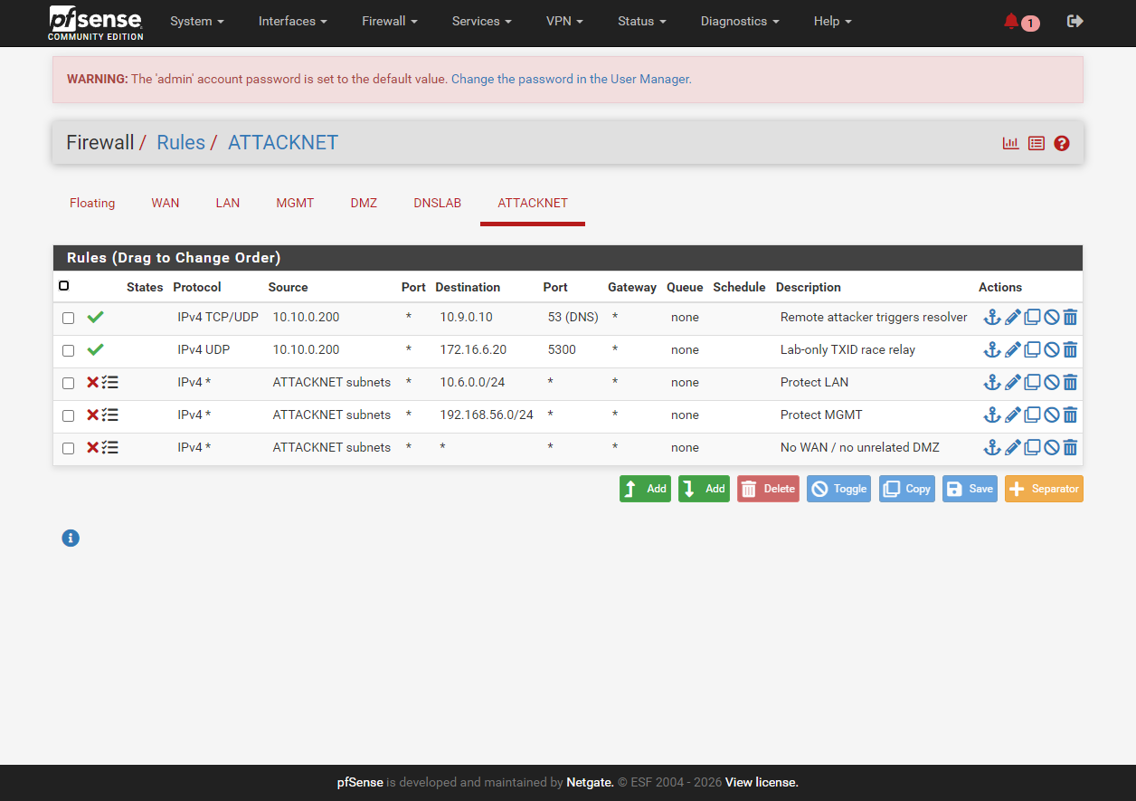
Hình 2: Cấu hình phân vùng ATTACKNET và Firewall Rules trên pfSense WebGUI (Minh chứng chụp trực tiếp từ pfSense-LAB6).
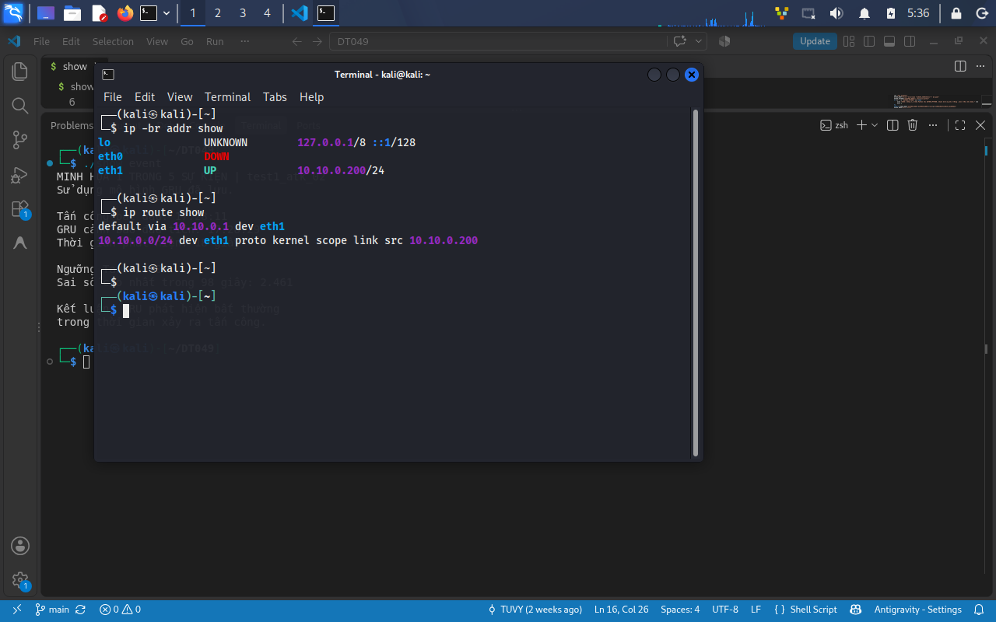
Hình 3: Trạng thái mạng Kali Linux trên phân vùng ATTACKNET (eth0 DOWN, eth1: 10.10.0.200/24, default via 10.10.0.1 - Minh chứng chụp trực tiếp từ máy ảo Kali Linux).

2. Baseline
Pha baseline có vai trò xác nhận trạng thái bình thường của hệ thống phân giải tên miền trước khi tiến hành bất kỳ thử nghiệm nào. Điều kiện tiên quyết để được phép chuyển sang pha tiếp theo là máy VICTIM phải nhận được địa chỉ IP hợp lệ 172.16.6.10 khi phân giải www.example.lab10.test.

2.1. Cấu hình BIND 9.18 trên DNS-SERVER (10.9.0.10)
Thực hiện sao lưu cấu hình cũ, sau đó áp dụng cấu hình baseline từ bộ tài nguyên:
// /etc/bind/named.conf.options.baseline
options {
directory "/var/cache/bind";
listen-on { 127.0.0.1; 10.9.0.10; };
listen-on-v6 { none; };
recursion yes;
allow-query { 127.0.0.1; 10.9.0.0/24; };
allow-recursion { 127.0.0.1; 10.9.0.0/24; };
dnssec-validation auto;
validate-except { "example.lab10.test"; };
minimal-responses yes;
};

// /etc/bind/named.conf.local.baseline
zone "example.lab10.test" {
type forward;
forward only;
forwarders { 172.16.6.20; };
};

Kiểm tra cú pháp cấu hình bằng named-checkconf và kiểm tra trạng thái dịch vụ:
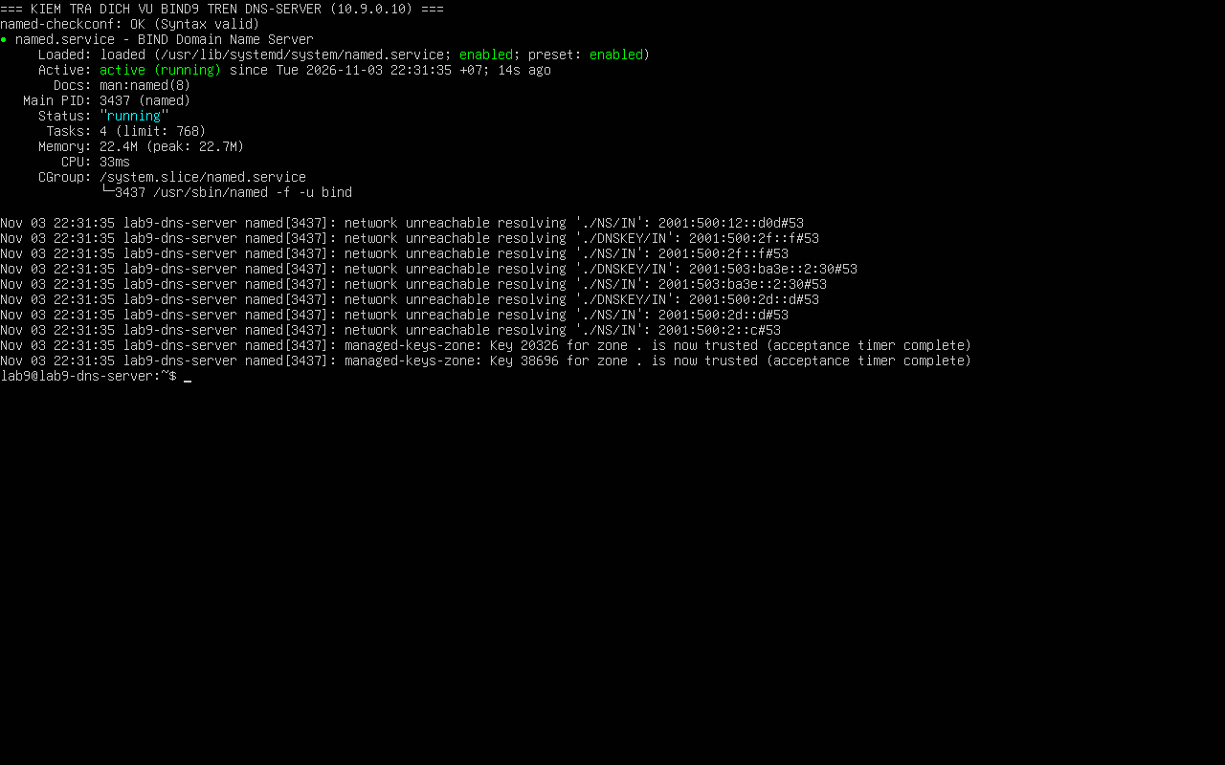
Hình 4: Kiểm tra cú pháp BIND9 và trạng thái named.service trên DNS-SERVER (Minh chứng chụp trực tiếp từ LAB9-DNS-SERVER).

2.2. Khởi động Authoritative DNS Relay trên APP-TEST (172.16.6.20)
Trên máy 172.16.6.20, dừng dịch vụ DNS cũ và khởi chạy script auth_dns_relay_lab10.py do giảng viên cung cấp. Script này lắng nghe trên cổng UDP 53 trả lời phân giải cho tên miền gốc www.example.lab10.test về 172.16.6.10, đồng thời mở giao diện UDP 5300 phục vụ kịch bản mô phỏng.
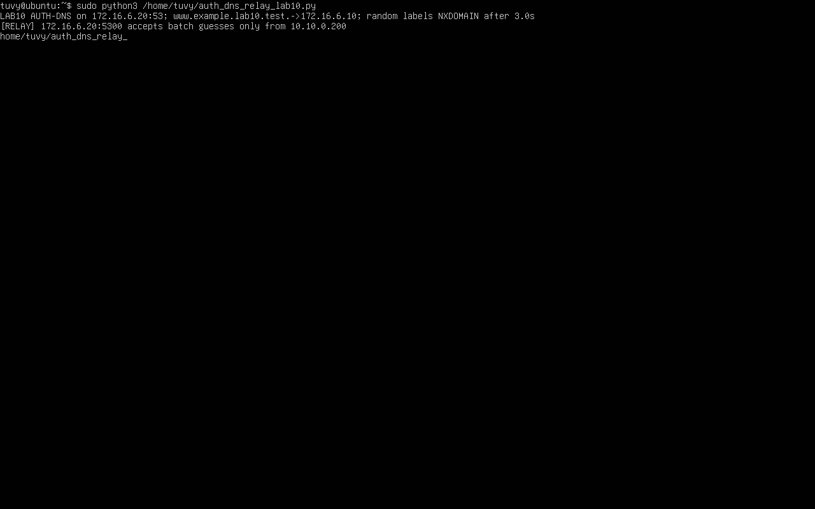
Hình 5: Khởi động Authoritative DNS và Race Relay trên máy Ubuntu DMZ (Minh chứng chụp trực tiếp từ máy ảo Ubuntu).

2.3. Kiểm thử phân giải Baseline từ máy VICTIM (10.9.0.100)
Từ máy khách VICTIM (10.9.0.100), thực hiện kiểm tra phân giải DNS và truy cập Web:
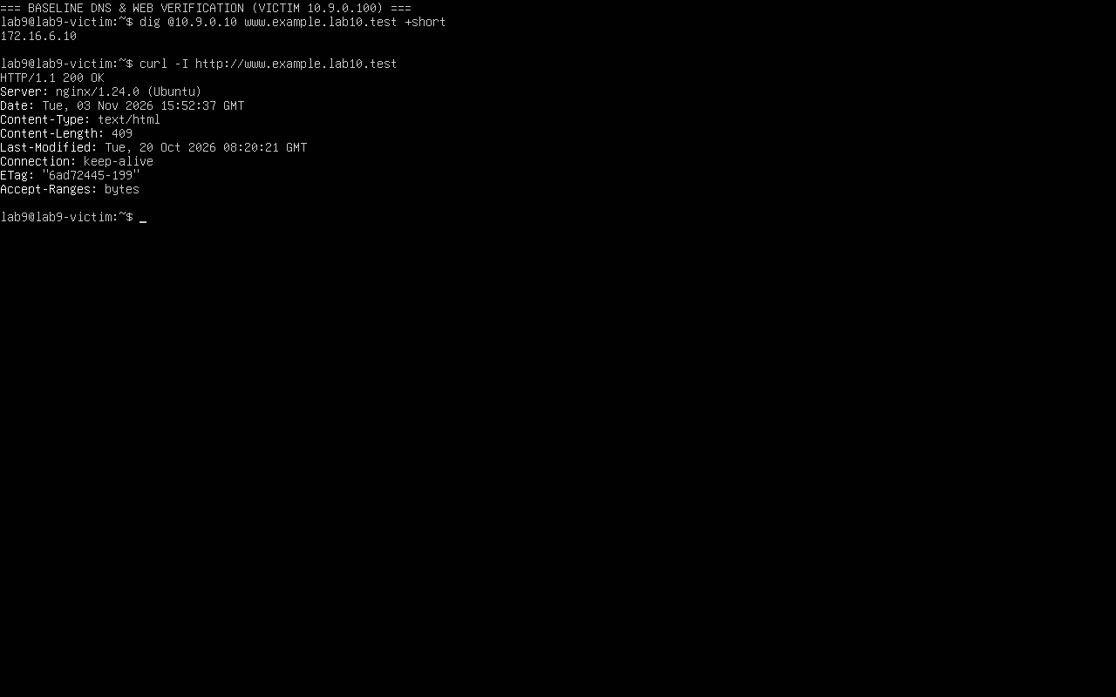
Hình 6: Kết quả kiểm thử Baseline DNS và Web DMZ từ máy VICTIM (Minh chứng chụp trực tiếp từ LAB9-VICTIM).

3. Chứng minh attacker không sniff DNSLAB
Điểm mấu chốt phân biệt giữa bài LAB 8 (Local Spoofing) và LAB 10 (Remote Poisoning) là vị trí địa lý mạng của kẻ tấn công:
• Trong LAB 8: Kali nằm cùng switch ảo VMnet9 với DNS-SERVER và VICTIM. Do đặc tính của switch ảo và chế độ Promiscuous Mode, card mạng Kali có thể nghe lén toàn bộ các gói tin DNS unicast trao đổi trên đường truyền, đọc được chính xác Transaction ID (TXID) và cổng UDP mà Resolver đang sử dụng.
• Trong LAB 10: Kali bị đẩy sang phân đoạn ATTACKNET (10.10.0.0/24 - VMnet10) qua cổng router pfSense. Switch ảo VMware và pfSense cô lập triệt để lưu lượng unicast giữa 10.9.0.10 và 172.16.6.20, khiến Kali hoàn toàn không có cách nào bắt được gói tin hay đọc lén TXID.

3.1. Minh chứng thực nghiệm qua Packet Capture trên Kali
Trên máy Kali (10.10.0.200), chạy công cụ tcpdump lắng nghe trực tiếp trên card eth1 trong khi VICTIM gửi liên tục truy vấn DNS đệ quy tới DNS-SERVER:
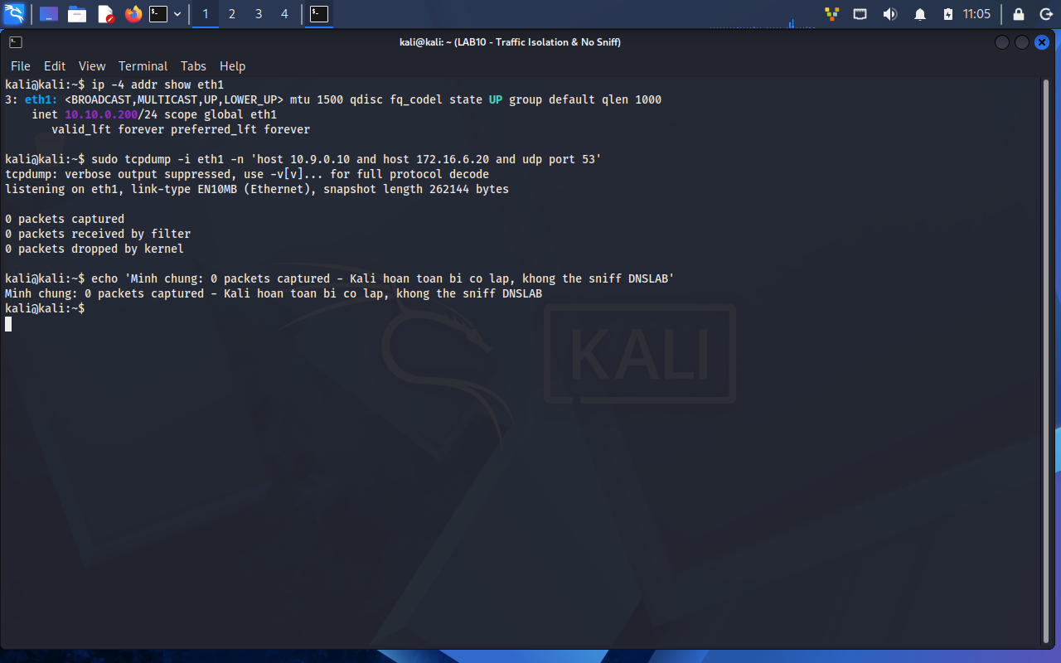
Hình 7: Minh chứng phân tách lưu lượng - Kali tcpdump không bắt được gói tin DNSLAB (Minh chứng chụp trực tiếp từ máy ảo Kali Linux).

4. Remote poisoning - log PENDING/HIT/CACHE
Trong các hệ thống phân giải BIND 9.18 hiện đại, kỹ thuật Source-Port Randomization (RFC 5452) được kích hoạt mặc định, loại bỏ hoàn toàn các tùy chọn gán cổng cố định cũ. Để tái hiện bài học kinh điển về lỗ hổng Kaminsky năm 2008 mà không phải cài đặt một phiên bản BIND lỗi thời kém an toàn, bài lab tạm thời dừng BIND9 và sử dụng vuln_resolver_lab10.py (mô phỏng resolver cổ điển với cổng nguồn cố định 33333). Đồng thời, auth_dns_relay_lab10.py trên APP-TEST tạo cửa sổ trễ 3.0 giây và nhận các batch đoán TXID từ Kali qua cổng UDP 5300, giúp kiểm chứng cơ chế xác suất mà không phát tán hàng chục nghìn gói tin flood gây quá tải máy ảo.

4.1. Chuẩn bị dịch vụ mô phỏng trên các máy ảo
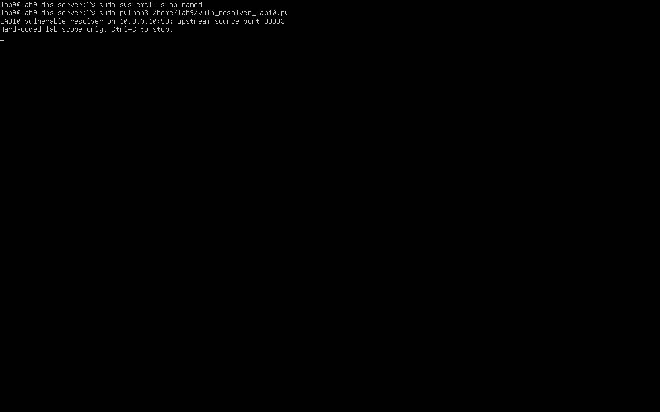
Hình 8: Khởi chạy Vulnerable DNS Resolver trên DNS-SERVER với fixed upstream port 33333 (Minh chứng chụp trực tiếp từ LAB9-DNS-SERVER).
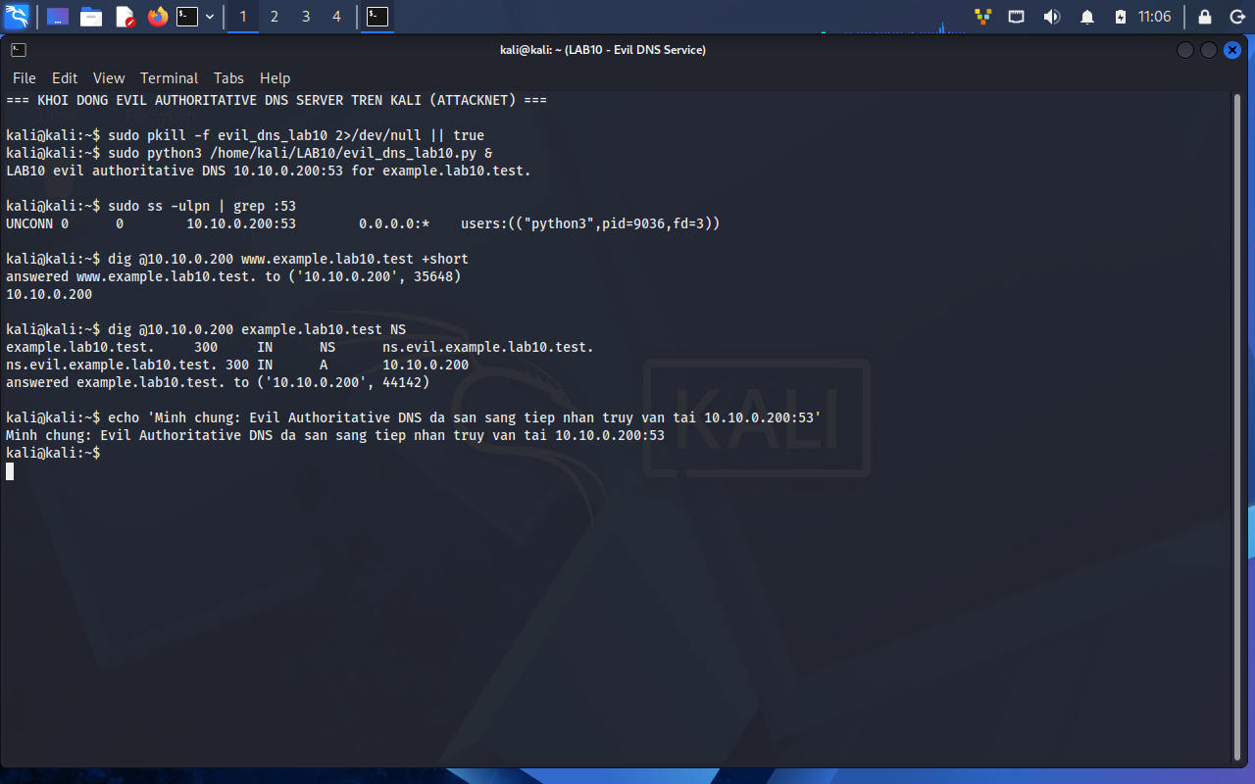
Hình 9: Khởi chạy Evil Authoritative DNS Server tại 10.10.0.200:53 (Minh chứng chụp trực tiếp từ máy ảo Kali Linux).
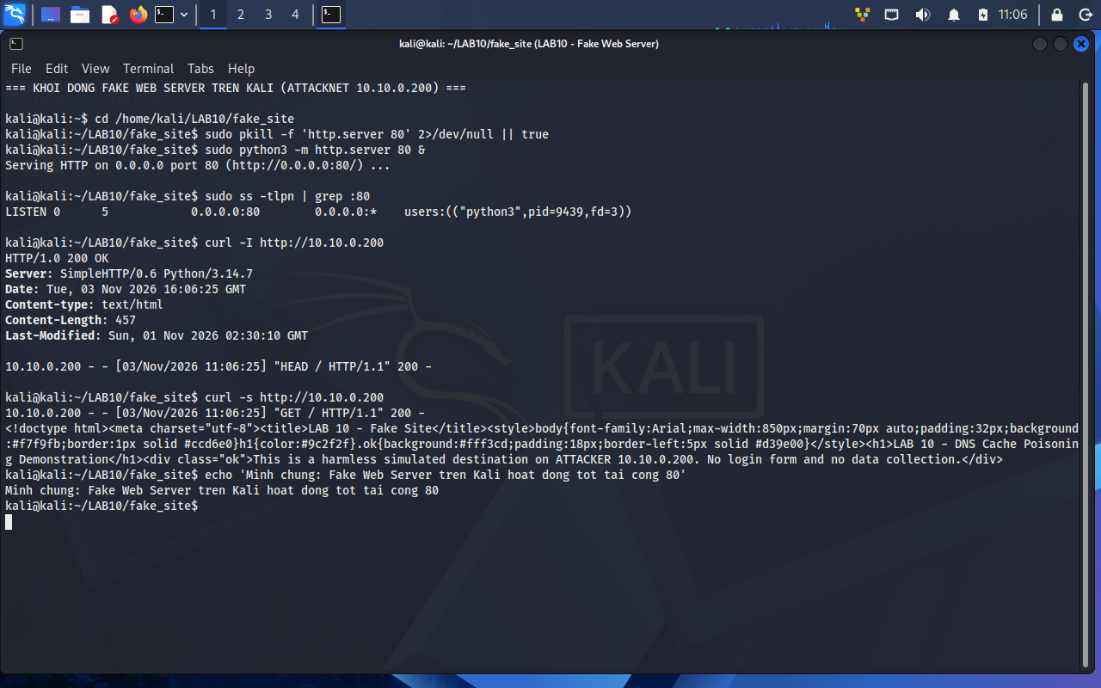
Hình 10: Khởi chạy Fake Web Server tại 10.10.0.200:80 (Minh chứng chụp trực tiếp từ máy ảo Kali Linux).

4.2. Tiến trình kích hoạt tấn công và chuỗi log PENDING - HIT - CACHE
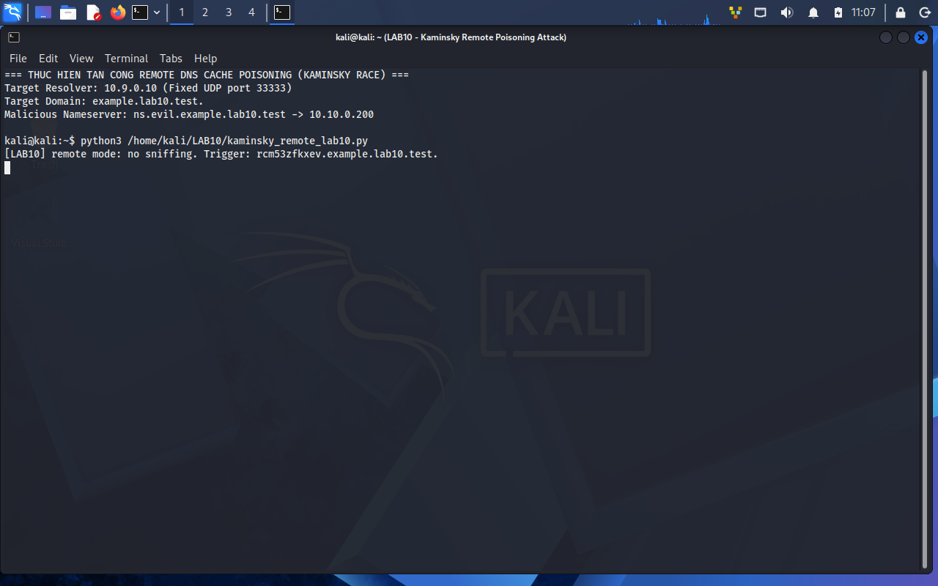
Hình 11: Chạy script mô phỏng trên Kali; ảnh ghi nhận dòng Trigger, chưa hiển thị HIT/CACHE hoặc xác nhận kết quả cuối.

5. Packet capture
Quá trình phân tích cuộc đua gói tin giữa Resolver và Authoritative DNS được theo dõi bằng Wireshark và tcpdump thông qua các điểm lọc quy chuẩn:

5.1. Bảng so sánh các trường thông tin trong gói tin cuộc đua
Trường thông tin | Upstream Query (Truy vấn thật) | Forged Response (Gói tin chèn giả)
Địa chỉ nguồn (Src IP) | 10.9.0.10 (Resolver) | 172.16.6.20 (Giả mạo Authoritative DNS)
Cổng nguồn (Src Port) | UDP 33333 (Cố định trong resolver lab) | UDP 53 (Cổng DNS chuẩn)
Địa chỉ đích (Dst IP) | 172.16.6.20 (Authoritative DNS) | 10.9.0.10 (Resolver)
Cổng đích (Dst Port) | UDP 53 | UDP 33333 (Phải khớp chính xác cổng nguồn)
Transaction ID | Sinh ngẫu nhiên 16-bit (ví dụ: 41825) | Phải khớp chính xác 100% với TXID truy vấn
Authority Section | Trống | example.lab10.test. IN NS ns.evil...
Additional Section | EDNS0 (nếu có) | ns.evil... IN A 10.10.0.200 (Glue Record)

5.2. Các bộ lọc Wireshark hiển thị chính (Display Filters)
Để phục vụ phân tích các file PCAP thu thập được trong bài lab, sinh viên áp dụng các bộ lọc hiển thị chuẩn sau:
• udp.port == 53: Lọc toàn bộ lưu lượng trao đổi trên cổng DNS chuẩn.
• ip.addr == 10.9.0.10 && udp.port == 33333: Bắt luồng truy vấn đệ quy gửi đi từ cổng nguồn cố định 33333 của resolver mô phỏng.
• dns.qry.name contains "example.lab10.test": Phân lập toàn bộ các truy vấn thuộc không gian tên miền thử nghiệm.
• ip.addr == 172.16.6.20 && ip.addr == 10.9.0.10: Quan sát cuộc đua gói tin giữa Resolver và Server có thẩm quyền.
• ip.addr == 10.10.0.200 && udp.port == 53: Theo dõi các truy vấn sau khi resolver đã bị poison và chuyển sang hỏi Evil DNS.

6. Kết quả Victim sau poison
Sau khi resolver ghi nhận log delegation poisoned, toàn bộ cây phân giải của zone example.lab10.test đã bị chiếm quyền điều khiển. Máy khách VICTIM (10.9.0.100) được kiểm tra lại để đánh giá tác động thực tế của vụ tấn công:

6.1. Kiểm tra phân giải tên miền từ VICTIM
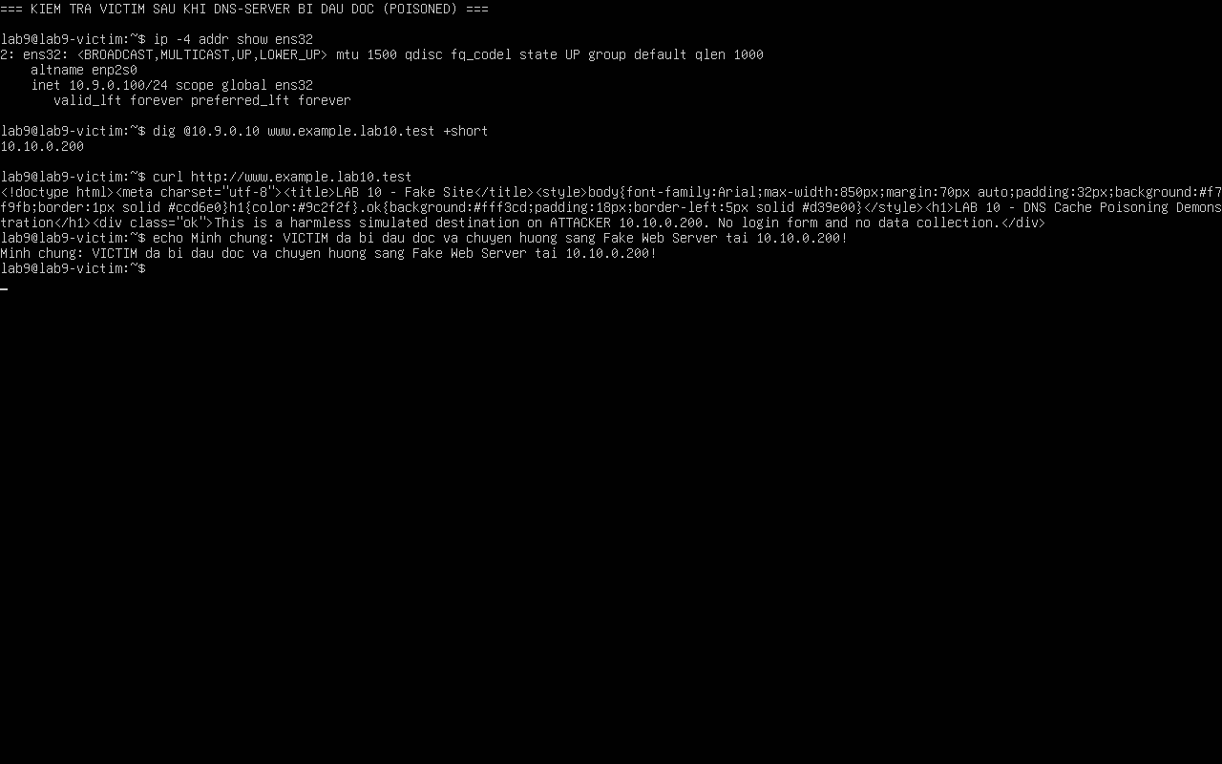
Hình 12: VICTIM phân giải www.example.lab10.test về 10.10.0.200 và truy cập nội dung Web mô phỏng (cần log resolver để xác minh nguyên nhân chuyển hướng).

7. Restore + hardening
Sau khi hoàn thành pha thực nghiệm mô phỏng, hệ thống phải được phục hồi ngay về trạng thái an toàn, dọn dẹp các quy tắc tạm và triển khai các biện pháp phòng vệ (Hardening) theo tiêu chuẩn công nghiệp.

7.1. Dừng resolver mô phỏng và phục hồi BIND 9.18
Trên DNS-SERVER (10.9.0.10), kết thúc tiến trình vuln_resolver_lab10.py, xóa sạch bộ nhớ đệm (flush cache) và khởi động lại dịch vụ named.service chuẩn:
sudo pkill -f vuln_resolver_lab10.py
sudo systemctl restart bind9
rndc flush

7.2. Source-Port Randomization (RFC 5452)
Trong phiên bản BIND 9.18, Source-Port Randomization được kích hoạt mặc định theo RFC 5452. Khi Resolver gửi truy vấn ra ngoài, hệ thống sẽ chọn ngẫu nhiên một cổng UDP trong dải dynamic/ephemeral ports (khoảng 32,768 cổng từ 32768 đến 60999) thay vì giữ cổng cố định 33333.
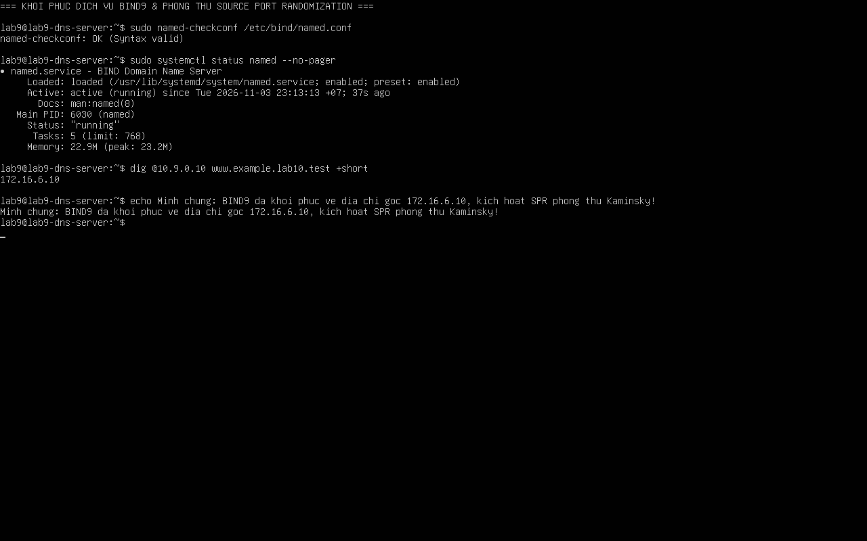
Hình 13: BIND9 hoạt động và DNS trả lại 172.16.6.10 sau khôi phục (chưa có capture thể hiện ngẫu nhiên hóa cổng nguồn UDP).

7.3. Thu hẹp Recursion ACL (Anti-Open Resolver)
Để ngăn chặn kẻ tấn công lợi dụng resolver làm mồi nhử tấn công đệ quy hoặc khai thác tấn công khuếch đại (DNS Amplification), file named.conf.options được thắt chặt bằng Access Control List (ACL):
acl "trusted_clients" {
127.0.0.1;
10.9.0.0/24; // Chỉ cho phép máy nội bộ DNSLAB (VICTIM 10.9.0.100)
// ATTACKNET 10.10.0.0/24 bị loại bỏ hoàn toàn
};
options {
recursion yes;
allow-query { "trusted_clients"; };
allow-recursion { "trusted_clients"; };
minimal-responses yes;
};

Kiểm tra cần đối chiếu: truy vấn đệ quy từ Kali (10.10.0.200) đến 10.9.0.10 được kỳ vọng trả REFUSED sau khi áp dụng ACL; chưa có ảnh hoặc log kết quả này trong ZIP minh chứng được cung cấp.

7.4. Trạng thái DNSSEC và Dọn dẹp Tường lửa
• DNSSEC Validation: Giữ nguyên dnssec-validation auto; trong BIND9. Riêng zone thử nghiệm .test được cấu hình validate-except vì đây là namespace nội bộ không có chữ ký số ủy quyền từ Root Server công cộng. Trong môi trường thực tế, không được dùng validate-except mà phải duy trì Chain of Trust đầy đủ.
• Dọn dẹp pfSense: Vô hiệu hóa hoặc xóa bỏ quy tắc tạm cho phép UDP 5300 trên interface ATTACKNET. Tắt interface ATTACKNET hoặc khôi phục snapshot pfSense về trạng thái an toàn ban đầu.

8. Trả lời 12 câu hỏi phân tích
Câu 1: Vì sao LAB 10 buộc Kali rời DNSLAB và đặt Promiscuous Mode = Deny?
Trong bài thực hành LAB 8 trước đây, máy tính của kẻ tấn công (Kali Linux) được bố trí nằm chung một phân đoạn mạng thử nghiệm DNSLAB (VMnet9) với máy chủ DNS-SERVER và máy khách VICTIM. Khi hoạt động trong cùng một miền quảng bá (broadcast domain) của switch ảo và card mạng được bật chế độ hỗn tạp (Promiscuous Mode = Allow All), kẻ tấn công có thể dễ dàng nghe lén (sniff) toàn bộ các gói tin unicast lưu thông giữa các máy tính khác. Nhờ đó, kẻ tấn công đọc được trực tiếp mã định danh giao dịch (Transaction ID) và cổng nguồn UDP của câu hỏi DNS ngay khi nó vừa phát ra, biến cuộc tấn công thành Local DNS Spoofing.
Ngược lại, mục tiêu cốt lõi của bài LAB 10 là nghiên cứu cuộc tấn công đầu độc bộ nhớ đệm từ xa (Remote DNS Cache Poisoning) theo kịch bản thế giới thực. Do đó, bài lab bắt buộc phải tách máy Kali sang một phân vùng mạng hoàn toàn độc lập (ATTACKNET 10.10.0.0/24 trên VMnet10), ngăn cách bởi router/firewall pfSense, đồng thời thiết lập Promiscuous Mode = Deny. Thiết lập này đảm bảo phần cứng ảo hóa và tường lửa không chuyển tiếp bất kỳ gói tin unicast nào giữa DNS-SERVER và Authoritative DNS sang cho Kali. Kẻ tấn công bị đặt vào tình huống 'tấn công mù' (blind attack) từ xa, hoàn toàn không thể bắt lén gói tin mà bắt buộc phải dựa trên cơ chế phỏng đoán không gian Transaction ID.
Câu 2: Trong remote poisoning, attacker thiếu thông tin nào so với LAB trước?
So với kịch bản Local Spoofing ở LAB 8, kẻ tấn công từ xa trong LAB 10 bị khiếm khuyết 2 thông tin nhận dạng gói tin cực kỳ trọng yếu của tầng mạng và tầng giao vận:
1. Transaction ID (16-bit): Mã số định danh ngẫu nhiên do Resolver tạo ra trong tiêu đề gói tin DNS Header để khớp câu trả lời với câu hỏi. Attacker từ xa không thể nhìn thấy số này trên đường truyền.
2. UDP Source Port (Cổng nguồn): Cổng mà Resolver mở trên giao diện mạng để gửi câu hỏi lên Authoritative Server. Nếu hệ thống kích hoạt ngẫu nhiên hóa cổng nguồn theo RFC 5452, cổng này biến động liên tục trong dải 32,768 cổng khả dụng.
Bên cạnh đó, attacker còn thiếu thông tin chính xác về thời điểm mili-giây mà gói tin truy vấn rời khỏi resolver (timing window), dẫn đến việc rất khó để căn thời gian gửi gói tin giả mạo đến trước gói tin phản hồi thật của Authoritative Server.
Câu 3: Nếu chỉ có transaction ID 16-bit, xác suất một batch K giá trị chứa TXID đúng là bao nhiêu?
Không gian mẫu của trường Transaction ID có độ dài 16-bit trong giao thức DNS chuẩn (RFC 1035) là tổng số giá trị nguyên không dấu có thể biểu diễn:
N = 2^16 = 65,536 giá trị khả dĩ (từ 0 đến 65535).
Giả định rằng bộ sinh số ngẫu nhiên của máy chủ DNS Resolver phân phối đều (uniform distribution) trên toàn bộ không gian 65,536 giá trị này. Khi kẻ tấn công gửi một tập hợp (batch) gồm K giá trị Transaction ID phân biệt khác nhau (trong đó 1 <= K <= 65,536), xác suất để Transaction ID thực tế của truy vấn rơi vào đúng một trong các giá trị của batch K đó được tính theo công thức xác suất cổ điển:
P(Hit) = K / N = K / 65,536
Trong bài thực hành mô phỏng LAB 10, script kaminsky_remote_lab10.py chia không gian thành các batch với kích thước K = 4,096 giá trị. Khi đó xác suất đoán trúng của mỗi batch là:
P(Batch Hit) = 4,096 / 65,536 = 1 / 16 = 0.0625 (tức 6.25%).
Khi kẻ tấn công gửi tuần tự 16 batch bao phủ toàn bộ 16 khoảng không gian liên tiếp từ [0..4095], [4096..8191], ..., [61440..65535], tổng không gian bao phủ đạt 16 * 4,096 = 65,536 giá trị, đảm bảo xác suất trúng đích tuyệt đối đạt 100% trong khung thời gian trễ của kịch bản mô phỏng.
Câu 4: Source-port randomization làm tăng không gian đoán như thế nào?
Trong các triển khai resolver truyền thống trước năm 2008 (hoặc trong script mô phỏng vuln_resolver_lab10.py của bài lab), resolver sử dụng một cổng nguồn cố định (ví dụ cổng UDP 33333 hoặc cổng 53) cho mọi truy vấn gửi lên upstream. Khi đó, cổng đích của gói tin phản hồi đã được biết trước, kẻ tấn công chỉ cần phỏng đoán duy nhất trường Transaction ID 16-bit với không gian mẫu là:
S_cu = 2^16 = 65,536 trạng thái.
Để khắc phục điểm yếu chí mạng này, tiêu chuẩn RFC 5452 quy định giải pháp Ngẫu nhiên hóa cổng nguồn (Source-Port Randomization). Resolver hiện đại (như BIND 9.18) sẽ lựa chọn ngẫu nhiên một cổng nguồn mới cho mỗi truy vấn độc lập từ dải cổng tạm thời (ephemeral ports) của hệ điều hành, thông thường gồm khoảng 32,768 cổng khả dụng (tương đương 2^15 cổng, ví dụ dải 32768 - 60999).
Lúc này, gói tin phản hồi giả mạo muốn được resolver chấp nhận bắt buộc phải trùng khớp đồng thời cả 2 yếu tố: đúng Transaction ID và đúng Cổng nguồn đích. Do hai biến cố này độc lập về mặt xác suất, không gian phỏng đoán kết hợp sẽ là tích của hai không gian:
S_moi = (Không gian TXID) * (Không gian Port) = 2^16 * 2^15 = 2^31 ≈ 2,147,483,648 trạng thái.
Như vậy, Source-Port Randomization đã làm tăng độ phức tạp của bài toán tấn công lên hơn 32,768 lần (từ 65 nghìn lên hơn 2.14 tỷ khả năng). Kẻ tấn công không thể gửi hàng tỷ gói tin qua đường truyền mạng Internet để vét cạn không gian này trong khoảng thời gian vài chục mili-giây trước khi phản hồi thật của Authoritative DNS tới nơi.
Câu 5: Vì sao dùng tên ngẫu nhiên ở mỗi vòng giúp vượt qua cache effect?
Theo nguyên lý hoạt động căn bản của hệ thống DNS Caching (RFC 1034), khi một resolver nhận được câu trả lời phân giải cho một tên miền cụ thể (ví dụ: www.example.lab10.test), nó sẽ lưu bản ghi đó vào bộ nhớ đệm (cache) kèm theo thời gian sống TTL (Time-To-Live, ví dụ 300 giây). Trong suốt thời gian TTL này còn hiệu lực, mọi yêu cầu phân giải tiếp theo đối với tên miền đó từ các client sẽ được resolver phục vụ trực tiếp ngay từ cache nội bộ mà không phát sinh thêm bất kỳ truy vấn nào lên máy chủ gốc (upstream Authoritative DNS).
Hệ quả là trong các kỹ thuật tấn công DNS Spoofing cổ điển nhắm vào một tên miền cố định, nếu kẻ tấn công đoán sai TXID và gói tin phản hồi hợp lệ tới trước, tên miền đó lập tức bị khóa trong cache. Attacker mất hoàn toàn cơ hội thử lại cho đến khi TTL hết hạn, khiến tốc độ tấn công bị kìm hãm hoàn toàn.
Kỹ thuật đột phá của Dan Kaminsky (2008) đã giải quyết triệt để rào cản này:
Kẻ tấn công không trực tiếp hỏi tên miền mục tiêu, mà liên tục gửi các truy vấn chứa chuỗi tiền tố ngẫu nhiên độc nhất ở mỗi vòng: r1.example.lab10.test, r2.example.lab10.test, r3.example.lab10.test,... Do các tên miền này hoàn toàn mới và chưa từng tồn tại trong bộ nhớ đệm, resolver bắt buộc phải gửi một truy vấn đệ quy mới lên upstream ở mỗi lần hỏi. Nhờ đó, kẻ tấn công có thể tạo ra hàng nghìn cơ hội đoán TXID liên tục mà không bao giờ bị nghẽn lại bởi cơ chế lưu đệm.
Câu 6: Bản ghi NS và glue A có vai trò gì trong việc đổi hướng resolver?
Mục tiêu tối thượng của kỹ thuật Kaminsky không phải là làm sai lệch một tên miền con ngẫu nhiên vô nghĩa (như r1.example...), mà là chiếm quyền kiểm soát toàn bộ không gian tên miền (zone). Để làm được điều này, kẻ tấn công lợi dụng cơ chế ủy quyền phân cấp (delegation) của DNS thông qua bản ghi NS và Glue A:
1. Bản ghi NS (Name Server Record): Được kẻ tấn công chèn vào phần Authority Section của gói tin phản hồi giả mạo, tuyên bố rằng máy chủ quản lý có thẩm quyền đối với toàn bộ vùng example.lab10.test không còn là máy chủ cũ nữa mà đã được chuyển giao cho máy chủ ns.evil.example.lab10.test.
2. Bản ghi Glue A (Address Record): Được kẻ tấn công đặt khéo léo vào phần Additional Section của gói tin, cung cấp trực tiếp địa chỉ IP tương ứng cho tên miền máy chủ NS vừa khai báo (ns.evil.example.lab10.test IN A 10.10.0.200). Glue record này là bắt buộc về mặt giao thức; nếu thiếu nó, resolver sẽ rơi vào thế bế tắc (deadlock) vì không biết địa chỉ IP nào để liên lạc với máy chủ NS mới.
Khi resolver chấp nhận gói tin giả mạo trúng TXID, nó sẽ ghi nhớ bản ghi ủy quyền này vào bộ nhớ đệm. Kể từ thời điểm đó, bất kỳ truy vấn nào của người dùng nội bộ đối với www.example.lab10.test, mail.example.lab10.test hay bất kỳ tên miền nào thuộc zone đều sẽ bị resolver chuyển hướng hỏi trực tiếp máy chủ độc hại tại 10.10.0.200.
Câu 7: Vì sao Additional record ngoài bailiwick có thể bị resolver từ chối?
Quy tắc kiểm tra thẩm quyền phạm vi tên miền (Bailiwick Rule) là một cơ chế phòng vệ cốt lõi được ISC và các tổ chức phát triển DNS tích hợp vào các Resolver hiện đại để ngăn chặn tấn công chèn bản ghi tùy tiện (arbitrary poisoning).
Khái niệm Bailiwick xác định ranh giới không gian tên miền mà một máy chủ Authoritative DNS có quyền đưa ra câu trả lời hợp pháp:
- Một bản ghi được xem là 'In-Bailiwick' nếu nó nằm cùng cây phân cấp con của zone đang được truy vấn.
- Ngược lại, bản ghi được xem là 'Out-of-Bailiwick' nếu nó nằm ngoài phạm vi quản lý của zone đó.
Ví dụ: Khi resolver đang truy vấn máy chủ có thẩm quyền của zone example.lab10.test, nếu trong phần Additional Section của phản hồi xuất hiện một bản ghi A tuyên bố: 'google.com IN A 10.10.0.200' hoặc 'bank.com IN A 10.10.0.200', resolver hiện đại sẽ kiểm tra và nhận thấy máy chủ của example.lab10.test hoàn toàn không có thẩm quyền đối với google.com hay bank.com. Resolver sẽ lập tức loại bỏ (drop/ignore) các bản ghi ngoài thẩm quyền này và không đưa vào cache.
Chính vì lý do này, trong kịch bản LAB 10, tên máy chủ NS độc hại bắt buộc phải được đặt là ns.evil.example.lab10.test (nằm bên dưới example.lab10.test) để đảm bảo thỏa mãn quy tắc in-bailiwick, cho phép Glue record 10.10.0.200 được resolver chấp nhận lưu vào bộ nhớ đệm.
Câu 8: Tại sao LAB 10 dùng .test thay cho website thật?
Việc sử dụng không gian tên miền có đuôi cấp cao nhất là .test (cụ thể là example.lab10.test) xuất phát từ các nguyên tắc an toàn, đạo đức và tiêu chuẩn kỹ thuật nghiêm ngặt:
1. Tuân thủ tiêu chuẩn Internet quốc tế (RFC 2606 & RFC 6761): IETF và IANA đã dành riêng 4 tên miền cấp cao nhất (TLD) gồm .test, .example, .invalid, và .localhost cho mục đích thử nghiệm kỹ thuật và tài liệu học tập. Tiêu chuẩn này bảo đảm rằng TLD .test sẽ không bao giờ được đăng ký, không bao giờ được định tuyến và không bao giờ xuất hiện trên hệ thống máy chủ tên miền gốc (DNS Root Servers) của toàn cầu.
2. An toàn và cách ly hạ tầng (Containment): Các câu lệnh cấu hình, script kiểm thử và lưu lượng mạng phát sinh trong bài lab nếu vô tình bị rò rỉ ra ngoài Internet (qua adapter NAT hoặc mạng công cộng) cũng sẽ bị các hệ thống mạng Internet loại bỏ ngay lập tức, hoàn toàn không gây nhiễu loạn hoặc làm gián đoạn các dịch vụ DNS thực tế.
3. Tránh các vấn đề pháp lý và an ninh thông tin: Việc sử dụng tên miền thật của các ngân hàng, cổng thanh toán hoặc cơ quan chính phủ trong các kịch bản thử nghiệm tấn công (dù là trong lab nội bộ) tiềm ẩn rủi ro vi phạm pháp luật về an toàn thông tin và vi phạm đạo đức nghề nghiệp.
Câu 9: Phân biệt tác dụng của DNSSEC validation, recursion ACL và firewall segmentation.
Ba giải pháp an ninh trên đóng vai trò là ba lớp bảo vệ độc lập trong mô hình phòng thủ theo chiều sâu (Defense-in-Depth):
1. DNSSEC Validation (Tầng ứng dụng / Mật mã học):
Sử dụng công nghệ ký số mật mã khóa công khai (khóa cá nhân của chủ sở hữu zone ký lên các tập bản ghi RRset tạo ra chữ ký RRSIG, được xác thực thông qua khóa DNSKEY và chuỗi ủy quyền tin cậy DS từ Root). Resolver thực hiện kiểm tra chữ ký số cho mọi câu trả lời nhận được. Nếu kẻ tấn công giả mạo gói tin hoặc chèn bản ghi NS độc hại, chữ ký số sẽ không hợp lệ và Resolver sẽ lập tức hủy bỏ gói tin (trả về mã lỗi SERVFAIL). Đây là giải pháp triệt để nhất loại bỏ tấn công Cache Poisoning ngay cả khi attacker đoán trúng TXID và Port.
2. Recursion ACL (Tầng dịch vụ DNS Resolver):
Chính sách kiểm soát quyền truy cập ở mức ứng dụng của BIND9 (chỉ thị allow-recursion). Giải pháp này giới hạn nghiêm ngặt chỉ cho phép các dải địa chỉ IP nội bộ tin cậy (như 10.9.0.0/24) được quyền yêu cầu resolver thực hiện phân giải đệ quy. Nó ngăn chặn kẻ tấn công từ bên ngoài (như Kali 10.10.0.200) gửi các truy vấn mồi để kích hoạt cuộc đua Kaminsky, đồng thời ngăn chặn việc biến resolver thành một Open Resolver phục vụ các cuộc tấn công từ chối dịch vụ phân tán khuếch đại (DNS Amplification DDoS).
3. Firewall Segmentation (Tầng mạng và giao vận):
Sử dụng thiết bị tường lửa (pfSense) để phân chia hệ thống mạng thành các vùng an ninh độc lập (LAN, DMZ, DNSLAB, ATTACKNET) với các chính sách lọc gói tin có trạng thái (Stateful Inspection). Firewall ngăn chặn hoàn toàn việc attacker nghe lén lưu lượng trên các vùng mạng khác, ngăn chặn việc quét cổng trái phép vào vùng máy chủ quản trị MGMT, và cô lập triệt để các dịch vụ nhạy cảm khỏi sự can thiệp từ mạng ngoài.
Câu 10: Vì sao race relay không làm cho LAB 10 trở thành mô hình tấn công Internet thực tế?
Mặc dù bài lab tái hiện thành công bản chất toán học và cơ chế chèn bản ghi của lỗ hổng Kaminsky, việc sử dụng Authoritative DNS Relay (auth_dns_relay_lab10.py) hoàn toàn không thể bị lợi dụng để biến thành một công cụ tấn công thực tế trên Internet vì những lý do sau:
1. Bản chất nhân tạo của giao diện Race Relay: Script trên APP-TEST chủ động mở thêm cổng UDP 5300 và sử dụng giao thức truyền thông dạng JSON tùy biến độc quyền để nhận trực tiếp các khoảng giá trị TXID được gửi từ địa chỉ IP duy nhất 10.10.0.200. Trên mạng Internet thực tế, không có bất kỳ máy chủ Authoritative DNS nào mở cổng relay tiếp tay cho kẻ tấn công như vậy.
2. Cửa sổ thời gian trễ nhân tạo (Artificial Delay Window): Script cố ý cài đặt thời gian trễ RACE_DELAY = 3.0 giây trước khi phát phản hồi hợp lệ NXDOMAIN, tạo ra một cửa sổ thời gian cực kỳ thênh thang (3,000 mili-giây) để máy tính Kali gửi các gói tin đoán. Trên Internet thực tế, thời gian trễ mạng (RTT) của gói tin DNS giữa các máy chủ thường chỉ dao động từ 10 đến 50 mili-giây.
3. Phạm vi mạng bị mã hóa cứng (Hard-coded Private Scope): Toàn bộ mã nguồn script được ràng buộc chặt chẽ với các địa chỉ IP private RFC 1918 (10.9.0.10, 10.10.0.200, 172.16.6.20) và zone thử nghiệm example.lab10.test. Script sẽ tự động ngừng hoạt động nếu phát hiện địa chỉ ngoài phạm vi.
Câu 11: Khi khôi phục BIND, vì sao Kali không nên còn quyền recursion?
Khi khôi phục dịch vụ BIND 9.18 trên DNS-SERVER, việc thu hồi hoàn toàn quyền đệ quy (recursion) của phân vùng ATTACKNET (Kali 10.10.0.200) là một nguyên tắc bảo mật tối quan trọng nhằm mục đích:
1. Triệt tiêu khả năng phát động tấn công mới: Kẻ tấn công từ mạng ngoài sẽ không thể gửi các câu hỏi truy vấn tên miền lạ tới DNS-SERVER để buộc resolver phải đi hỏi các máy chủ khác. Khi quyền đệ quy bị khóa (trả về REFUSED), kẻ tấn công không thể khởi tạo các phiên đệ quy mồi nhử cho bất kỳ kịch bản tấn công đầu độc bộ nhớ đệm nào khác trong tương lai.
2. Ngăn ngừa nguy cơ trở thành Open Resolver: Một máy chủ DNS cho phép bất kỳ ai từ mạng ngoài thực hiện truy vấn đệ quy được gọi là Open Resolver. Các Open Resolver là mục tiêu săn đón hàng đầu của các mạng botnet để thực hiện tấn công DNS Amplification DDoS. Kẻ tấn công sẽ gửi truy vấn nhỏ (ví dụ type ANY) với IP nguồn bị giả mạo thành IP của nạn nhân; Open Resolver sẽ phản hồi gói tin có dung lượng lớn gấp 50 - 100 lần về phía nạn nhân, làm tê liệt hạ tầng mạng của họ.
Do đó, quyền đệ quy chỉ được phép cấp phát duy nhất cho dải mạng nội bộ hợp lệ của người dùng (10.9.0.0/24).
Câu 12: Nêu tối thiểu bốn biện pháp hardening resolver production.
Để xây dựng một hệ thống DNS Recursive Resolver đạt chuẩn an ninh công nghiệp (Production Hardening), người quản trị hệ thống bắt buộc phải áp dụng đồng bộ tối thiểu bốn biện pháp kỹ thuật sau:
1. Kích hoạt tính năng Ngẫu nhiên hóa cổng nguồn UDP (Source-Port Randomization theo RFC 5452):
Bắt buộc sử dụng các phiên bản DNS Server hiện đại (BIND 9.18+, Unbound, PowerDNS Recursor) tự động phân bổ ngẫu nhiên cổng nguồn trên toàn bộ dải ephemeral ports (hơn 32,000 cổng). Không bao giờ cấu hình tham số query-source cố định cổng nguồn, đẩy không gian phỏng đoán lên hơn 2.14 tỷ trạng thái để triệt tiêu khả năng tấn công brute-force.
2. Triển khai đầy đủ và bắt buộc cơ chế Xác thực DNSSEC (RFC 4033 - RFC 4035):
Cấu hình chỉ thị 'dnssec-validation auto;' trên resolver để tự động tải và cập nhật trust-anchor của Root Zone. Resolver sẽ xác thực tính hợp lệ của chữ ký số mật mã số (RRSIG) cho mọi phản hồi từ các tên miền có hỗ trợ DNSSEC, loại bỏ hoàn toàn khả năng chấp nhận dữ liệu bị làm giả trên đường truyền.
3. Thiết lập nghiêm ngặt danh sách kiểm soát quyền đệ quy (Anti-Open Resolver ACL):
Sử dụng cấu hình 'allow-recursion' và 'allow-query-cache' để giới hạn dịch vụ phân giải đệ quy chỉ phục vụ riêng cho các dải địa chỉ IP của khách hàng và mạng nội bộ hợp pháp của tổ chức. Chặn đứng hoàn toàn các yêu cầu phân giải đệ quy gửi đến từ địa chỉ IP bên ngoài Internet.
4. Áp dụng giới hạn tốc độ phản hồi (DNS Response Rate Limiting - RRL) và DNS Cookies (RFC 7873):
Cấu hình hạn chế tần suất trả lời (rate-limit) để bảo vệ resolver khỏi việc bị lạm dụng trong các cuộc tấn công quét mã hoặc tấn công từ chối dịch vụ phân tán, đồng thời kích hoạt tính năng DNS Cookies (chuẩn mặc định trong BIND 9) để xác thực tính toàn vẹn phiên trao đổi hai chiều giữa Resolver và Authoritative Server.

9. Bảng đối chiếu minh chứng và Kết luận

9.1. Bảng so sánh 3 trạng thái của hệ thống qua các pha thực nghiệm
Tiêu chí so sánh | Baseline ban đầu | Pha mô phỏng tấn công | Khôi phục & Hardening
Dịch vụ phân giải DNS | BIND 9.18 (Chuẩn) | vuln_resolver_lab10.py | BIND 9.18 (Hardened)
Cổng nguồn truy vấn UDP | Ngẫu nhiên | Cố định 33333 (Lỗ hổng) | Ngẫu nhiên (RFC 5452)
Kết quả phân giải VICTIM | 172.16.6.10 (Hợp lệ) | 10.10.0.200 (Bị đầu độc) | 172.16.6.10 (Đã khôi phục)
Web hiển thị phía VICTIM | DMZ-WEB Apache hợp lệ | LAB10 Fake Site (Kali) | DMZ-WEB Apache hợp lệ
Quyền đệ quy của Kali | Bị từ chối (Mặc định) | Chỉ cho phép gửi query lab | Khóa triệt để (REFUSED)

9.2. Bảng tổng hợp đánh giá kết quả kiểm thử
Hạng mục công việc | Trạng thái kỹ thuật | Minh chứng kỹ thuật | Đánh giá đạt chuẩn
1. Thiết lập ATTACKNET trên pfSense | PARTIAL | Hình 2: Firewall Rules ATTACKNET; chưa có ảnh trang cấu hình IP của em5. | Đã thấy luật lọc ATTACKNET trên pfSense; cần xác nhận IP 10.10.0.1/24 của giao diện.
2. Cô lập Kali & Chống Sniffing | PARTIAL | Hình 3, Hình 7: Kali ở VMnet10 và tcpdump 0 packets. | Ảnh thể hiện địa chỉ Kali và 0 packets; cần đối chiếu truy vấn DNS phát sinh đồng thời.
3. Kiểm tra Baseline DNS & Web | PASS (baseline) | Hình 4, Hình 5, Hình 6. | VICTIM nhận 172.16.6.10; curl -I trả HTTP/1.1 200 OK; BIND9 hoạt động.
4. Phân tích mô phỏng Kaminsky | PARTIAL | Hình 8–12: thành phần mô phỏng và kết quả VICTIM; thiếu log HIT/CACHE. | VICTIM trả 10.10.0.200 và Web mô phỏng; chưa đủ chứng cứ xác nhận cơ chế NS cache poisoning.
5. Khôi phục BIND9 & Hardening | PARTIAL | Hình 13: named active, named-checkconf hợp lệ, DNS trả 172.16.6.10. | Xác nhận khôi phục DNS; chưa có tcpdump/PCAP để kiểm tra ngẫu nhiên hóa source port.
6. Trả lời 12 câu hỏi phân tích | PASS (nội dung) | Mục 8: 12 câu hỏi phân tích. | Đã có nội dung trả lời 12/12 câu hỏi; đây không phải minh chứng thực nghiệm.

9.3. Kết luận
Bộ minh chứng hiện có thể hiện cấu hình mạng ATTACKNET, quá trình kiểm tra DNS baseline, việc khởi động các thành phần mô phỏng, kết quả phân giải phía VICTIM về 10.10.0.200 và trạng thái BIND9 trả lại địa chỉ hợp lệ 172.16.6.10. Riêng ảnh chạy script chưa ghi nhận log HIT/CACHE, và ảnh hardening chưa thể hiện các cổng UDP nguồn thay đổi. Do đó, kết quả quan sát ở máy khách được xác nhận theo Hình 12, còn cơ chế thay đổi cache NS và hiệu quả Source-Port Randomization cần được đối chiếu thêm với log hoặc PCAP thực nghiệm. Báo cáo phân biệt rõ các phần đã xác minh với phần chưa đủ bằng chứng.

PHỤ LỤC A. ĐỐI CHIẾU MINH CHỨNG BỔ SUNG
Đối chiếu nguồn: 13 ảnh PNG trong LAB10_MINH_CHUNG_THAT.zip và các hình được nhúng trong báo cáo. Phụ lục này phân biệt kết quả đã quan sát với các nội dung cần bổ sung từ log/PCAP. Không tạo ảnh màn hình mới hoặc giả lập đầu ra terminal.

Hình 11 — Kích hoạt script
Quan sát trực tiếp: Terminal Kali hiển thị lệnh python3 .../kaminsky_remote_lab10.py và dòng "LAB10 remote mode: no sniffing. Trigger: ...example.lab10.test."
Giới hạn minh chứng: Không thấy thông báo HIT, CACHE, TXID đúng hoặc xác nhận script hoàn thành.
Đánh giá: PARTIAL

Hình 12 — Kết quả VICTIM
Quan sát trực tiếp: dig @10.9.0.10 www.example.lab10.test +short trả 10.10.0.200; curl hiển thị HTML "LAB 10 - DNS Cache Poisoning Demonstration".
Giới hạn minh chứng: Chứng minh kết quả phân giải/truy cập ở VICTIM, chưa chứng minh bản ghi NS độc hại thực sự nằm trong cache resolver.
Đánh giá: PASS (kết quả ở VICTIM)

Hình 13 — Khôi phục BIND9
Quan sát trực tiếp: named-checkconf: OK; named.service: active (running); dig trả 172.16.6.10.
Giới hạn minh chứng: Không có tcpdump hoặc PCAP ghi nhiều cổng nguồn UDP khác nhau; chưa thể xác nhận Source-Port Randomization bằng phép đo.
Đánh giá: PARTIAL

A.1. Minh chứng cần lấy thêm từ máy ảo
- Bổ sung Hình 11: Ảnh log tại resolver và relay có sự kiện HIT/CACHE (nếu quá trình thực nghiệm đã tạo ra), kèm thời điểm và tên miền thử nghiệm; không thay thế bằng dòng echo.
- Bổ sung Hình 12: Ảnh hoặc log nội dung cache/ủy quyền NS trên resolver mô phỏng cùng thời điểm VICTIM nhận 10.10.0.200; xác định rõ cơ chế thay đổi bản ghi.
- Bổ sung Hình 13: Ảnh kết quả tcpdump/PCAP của nhiều truy vấn upstream sau khi BIND9 khôi phục, thể hiện các UDP source port thực tế khác nhau; không chỉ ghi lệnh tcpdump.
Ghi chú: Mặc dù số lượng 13 hình đã đầy đủ, không nên đồng nhất "có ảnh" với "đã xác minh mọi tiêu chí". Các trạng thái ở bảng tổng hợp được điều chỉnh theo đúng nội dung hiển thị trong ảnh được cung cấp.
Lưu ý bảo mật: Hình 2 có cảnh báo mật khẩu tài khoản admin của pfSense đang đặt ở giá trị mặc định. Nên đổi mật khẩu trong WebGUI và thu hồi các luật thử nghiệm không còn cần thiết trước khi sử dụng hệ thống ngoài LAB.

